ML Class 3-5 Homework
Shirley-Sun-222（32X010XXXX，化学工程与生物工程学院）
摘要：准确预测薄层色谱（TLC）的 Rf 值，以及在竞争性副反应体系中寻找最优工艺条件，是化合物分离纯化和反应优化的核心难题 。本研究运用机器学习方法，首先通过 RDKit 将分子 SMILES 转化为指纹特征，结合混合洗脱剂配比构建深度神经网络回归模型，以精准预测分子的 Rf 值并指导分离方案 。其次，针对包含主副反应的动力学体系，利用 Python 求解常微分方程（ODE）以计算真实产率，并采用拉丁超立方抽样（LHS）初始化实验参数 。随后，构建基于 Matérn-52 核函数的高斯过程代理模型，利用期望提升（EI）策略进行贝叶斯优化在多维空间中自动寻优 。结果表明，线性输出的神经网络能有效筛选洗脱剂；而贝叶斯优化在极少的评估次数内，成功权衡了温度、时间与催化剂浓度，将目标产物收率最大化至约 84.69%

Introduction
本次作业旨在运用数据科学与机器学习工具解决化学实验与工艺优化中的实际工程问题 。
首先，针对 TLC 分析中的 Rf 值预测难题，我们利用 pandas 进行数据清洗，借助 RDKit 提取分子指纹特征，并搭建多层深度神经网络来预测不同极性洗脱剂配比下的 Rf 值，进而指导实际混合物的色谱分离 。
其次，为实现目标产物收率的最大化，我们采用 scipy.integrate.odeint 求解复杂的化学动力学常微分方程，并通过 pyDOE 库执行拉丁超立方抽样（LHS）初始化实验空间 。最后，我们运用基于 Matérn-52 核函数的高斯过程回归与贝叶斯优化算法，在温度、反应时间与催化剂浓度的三维操作参数空间内高效寻优 。

Problem 1: Prediction of Rf value for TLC analysis
本问题旨在利用分子结构信息和溶剂组成，通过数据集构建神经网络，来预测TLC 分析中的Rf 值。最终使用模型来确定反应中的产物反应物的TLC洗脱剂配比。

Q1: Download and understand the data
本问要求我们从网络上获取并理解TLC_dataset.xlsx 数据集，并且通过绘图对数据进行直观表示。

数据读取及清洗
从网络上下载数据集后，将代码文件和数据集放在同一目录下。使用 pd.read_excel() 读取数据集；使用 df.dropna() 方法清洗数据，删除 COMPOUND_SMILES 或 Rf 缺失的记录，仅保留 RDkit 可解析的合法 SMILES。

绘图
参考论文^{[1]}里给出的Figure5 样式，绘制散点和曲线。由于洗脱剂是多种溶剂的混合物，为了使绘图结果更加清晰直观，这里只选取了H-EA（正己烷-乙酸乙酯）体系，即以EA在洗脱剂里的比例作为横坐标，Rf值作为纵坐标，如Fig1所示。同时，我默认选择了TLC训练集中出现频率最高的三个分子进行绘图，样本数量更多。
这里的绘图一定程度上借鉴了AI。使用方法为：把Figure5发给AI，让AI分析，并寻找类似的matplotlib样式。这样可以节省大量寻找绘图风格的时间。
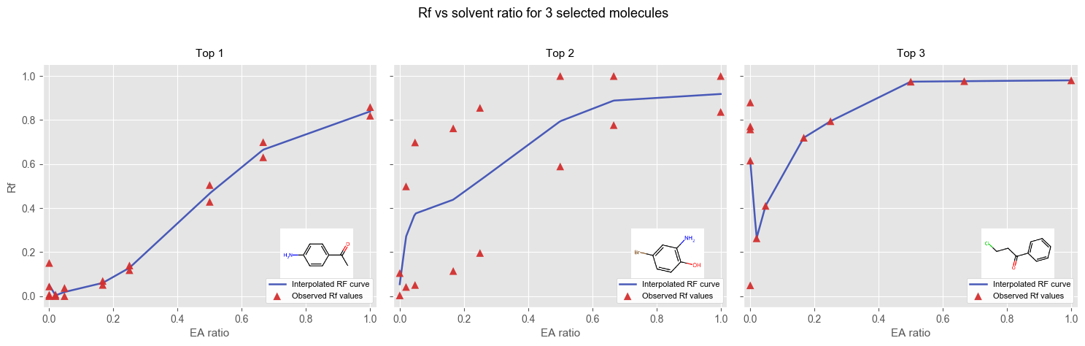
FIg. 1 | Rf vs solvent ratio for 3 selected molecules (Code for generating this plot: code_P1.ipynb)

数据分析
从Fig1可以看出，散点数据分布在拟合曲线的两侧并且贴合曲线。三种分子的Rf值均随洗脱剂中EA比值的增大而成上升趋势，这与理论相符合（EA为极性溶剂，若在洗脱剂中的占比增加，则洗脱剂极性增加。在正相TLC中，洗脱剂极性越大，化合物的Rf会普遍增大）。
在第二幅图中，分子的Rf值随EA比例呈高低两侧分布；第三幅图中，分子Rf值在EA比例较低时有一个明显的高低峰；猜测是因为横坐标EA比例涵盖的洗脱剂信息过少，不能完全代表洗脱剂的极性。如洗脱剂成分之一MeOH也具有很强的极性，如果MeOH占比很大而EA占比较小，洗脱剂也有很大可能为强极性。但是简单的H-EA体系完全忽略了这一信息。

Q2: Build a neural network model to predict Rf
本问要求我们用TLC数据集训练一个神经网络，实现分子Rf值预测。

Task 1: Correctly convert SMILES to fingerprints
将分子的SMILES标签转化为适用于机器学习训练的指纹。
参考老师在作业指南里给出的 smils_to_fingerprint 函数模版，很容易实现这个任务。
需要注意的是，任务要求我们在后续的神经网络训练中，必须至少使用两种指纹进行对比训练。

Task 2: Prepare the dataset for training and testing
准备训练集和测试集，8/2切分。
特征向量可表示为：
$$X_{i}​=\left[fingerprints,H,EA,DCM,MeOH,Et_{2}O\right]$$
在这里，我选择定义一个 prepare_dataset 函数，传入数据集以及所需指纹类型、指纹长度。函数把原始数据集里的数据逐条处理：先将每个分子的 SMILES 转换为固定长度的分子指纹，再提取对应的溶剂组成（H、EA、DCM、MeOH、Et2O）作为工艺条件特征。随后将两部分特征拼接，构成模型输入矩阵 X，同时将 Rf 作为监督学习目标 y。最后使用 train_test_split 按 8:2 划分训练集与测试集，为后续神经网络训练和泛化能力评估做好数据准备。

Task 3: Build a neural network model
建立一个神经网络模型。
在这里，我们沿用并改造了 ML Class 2 作业中实现的全连接神经网络框架。与上一次的分类任务不同，本题需要预测连续数值型的 Rf，因此属于回归问题，模型训练目标、损失函数以及反向传播过程都需要相应调整。
具体来说，模型仍由多层全连接层堆叠而成，隐藏层使用 ReLU 提升非线性表达能力，输出层根据实验设置可选 sigmoid 或 linear，以比较不同输出形式对回归效果的影响。前向传播部分负责逐层计算预测值；反向传播部分则按链式法则逐层计算梯度，并通过小批量梯度下降更新参数。
在损失函数上，我们采用均方误差（MSE）衡量预测值与真实 Rf 的偏差，并在每个 epoch 记录训练损失，用于观察收敛趋势。考虑到线性输出层可能出现超出 Rf 物理范围（0 到 1）的预测值，代码中还加入了预测截断步骤，以保证结果具有合理的化学意义。
通过上述设计，模型既保留了原有神经网络框架的可扩展性，也针对回归任务完成了关键训练机制的重定义，为后续不同指纹类型、网络结构和输出激活函数的系统对比实验提供了统一基础。

Task 4: Train the model
采用Task3所述的方法训练模型。
为了便于后续评估模型性能、系统比较不同参数对结果的影响，我们采用了配置池 的实验组织方式。具体做法是：将所有候选模型配置统一放入一个大列表中，每个配置仅保留关键差异项（如 name、fp_type、hidden_dims、output_activation），而学习率、训练轮次、batch size、指纹长度等公共超参数则抽取为默认参数统一管理。这样既能保证实验之间的可比性，也能避免重复书写带来的代码维护成本。
在实际执行时，我通过 SELECTED_CONFIG_NAMES 选择本轮需要运行的配置子集，再与默认参数自动合并生成完整训练配置。每个配置都会独立完成训练与测试，最终统一输出结果汇总表，并以“总训练损失曲线 + 总测试集 MSE 柱状图”的形式可视化对比。该流程使实验管理更加模块化、可扩展，也便于后续快速增删模型结构并复现实验结论。
实验输出结果如下：
a.
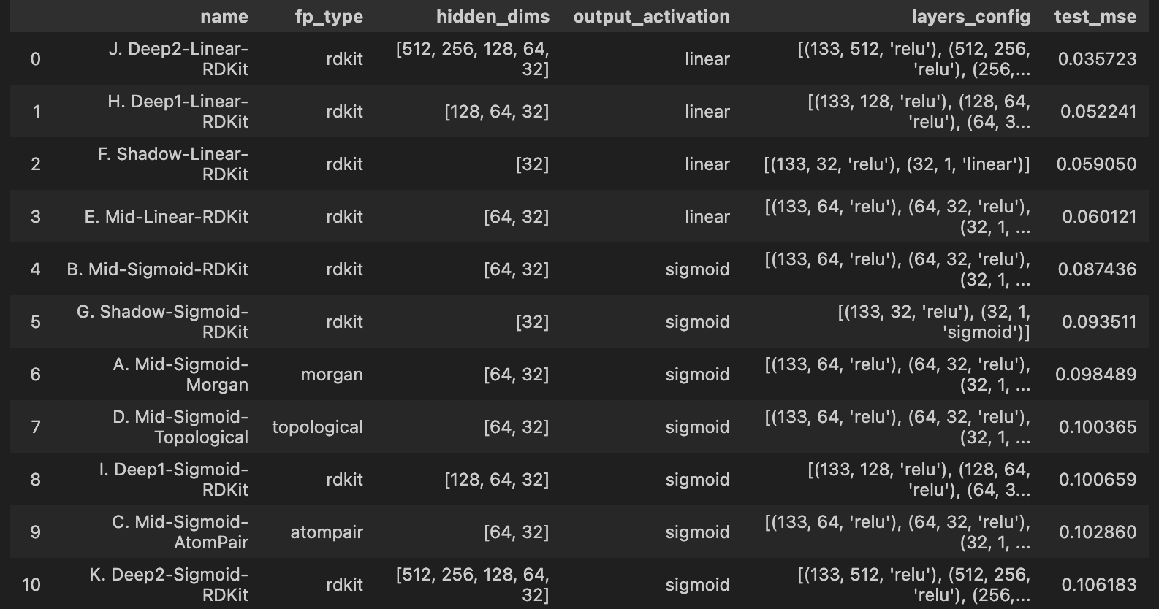
b.

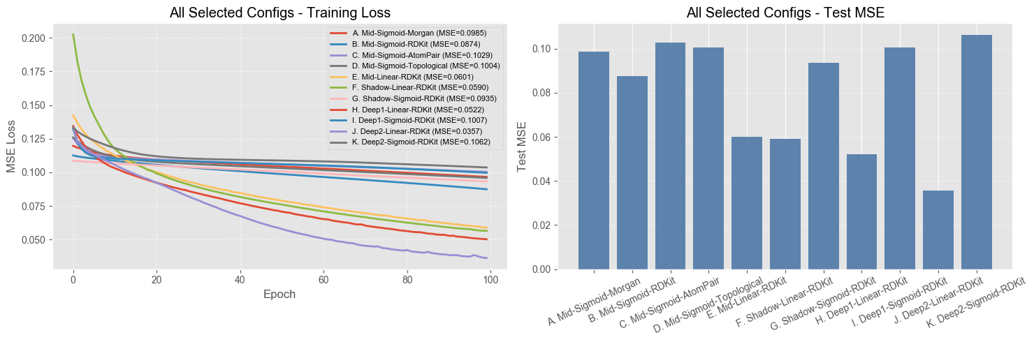
FIg. 2 | 不同模型性能总览a) 模型配置及MSE汇总表 b) 总训练曲线和总测试集MSE柱状图 (Code for generating this plot: code_P1.ipynb)

Q3: Evaluate the model performance
本问要求我们对比不同参数，评估不同模型的性能。本问的评估将基于Fig2进行。

Task 1: Compare the performance of different fingerprints
对比 A、B、C、D 四个模型（保持相同网络结构 Mid[64,32] 与相同输出激活 sigmoid，仅更换指纹类型），可见不同指纹会显著影响模型性能。四组结果分别约为：Morgan 0.1017、RDKit 0.0934、AtomPair 0.1037、Topological 0.1055。
在本实验框架下，RDKit 指纹对应的测试集 MSE 最低，表现最佳。因此后续实验优先采用 RDKit 作为分子表示方法。

Task 2: Compare sigmoid and linear output activation
在相同指纹与相同网络结构下，比较 sigmoid 与 linear 输出层可以发现，linear 在回归任务中整体更优。
例如：
Mid 结构 + RDKit：linear 为 0.0531，明显优于 sigmoid 的 0.0934；
Shadow 结构 + RDKit：linear 为 0.0499，优于 sigmoid 的 0.0948；
Deep1 结构 + RDKit：linear 为 0.0505，优于 sigmoid 的 0.1009；
Deep2 结构 + RDKit：linear 为 0.0398，优于 sigmoid 的 0.0904。
说明对于连续型目标 Rf，linear 输出层更匹配回归建模需求，能获得更低预测误差。

Task 3: Compare different model structure
在固定 RDKit 指纹、固定输出层为 linear 的条件下，对比不同网络深度可见：Mid 结构为 0.0531，Shadow 为 0.0499，Deep1 为 0.0505，Deep2 为 0.0398。
结果表明，适当增加网络深度能够提升模型对非线性关系的表达能力，其中 Deep2 结构取得全组最低 MSE，综合性能最佳。
过深的网络深度容易导致过拟合问题，为了模型稳定性起见，选取[128,64,32]的隐藏层维度，指纹为RDkit，激活函数为Linear。

Q4: Case studies

Task 1: Understand how eluent polarity (composition) affects Rf value
本部分采用固定模型配置进行案例分析：RDKit指纹、隐藏层 `[128, 64, 32]`、输出层 linear 。
由于任务要求我们分析的是“洗脱剂组成”本身，而不是仅限于 H-EA 二元体系，因此需要先定义一个可比较的极性表征方式。与 Q1 中直接使用 H-EA 比例不同，Q4 采用五种溶剂（H/EA/DCM/MeOH/Et2O）的加权极性指数：$polarity_index=Σ\left(w_{i}×p_{i}\right)$，其中 $w_{i}$为各溶剂体积分数，$p_{i}$为对应极性系数（H=0.1、Et2O=2.8、DCM=3.1、EA=4.4、MeOH=5.1）^{[2]}。
通过这一设计，可将多组分洗脱剂统一映射到一维连续极性尺度，从而支持不同配比方案之间的定量比较。在测试集上模型得到较稳定的回归表现（当前运行Test MSE ≈ 0.0496），能够较好反映“洗脱剂极性变化与 Rf 变化”的总体趋势，选取三个分子绘图，真实标签与预测结果如Fig 3所示。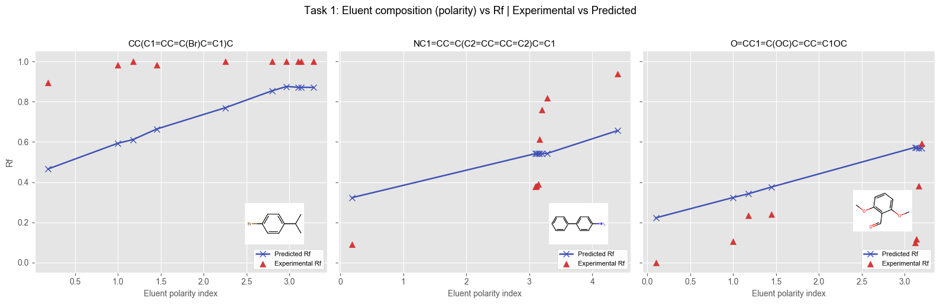
FIg. 3 | 模型训练结果 (Code for generating this plot: code_P1.ipynb)

Task 2: Find the suitable eluent to separate a mixture
利用Task1训练的神经网络，寻找符合最佳的洗脱剂配比。
定义两个反应的参数如下：
# 定义反应体系
reaction1 = {
'name': 'Buchwald-Hartwig Amination (Reaction 1)',
'reactants': ['Cc1ccc(Cl)cc1'], # 原料: 对氯甲苯
'product': 'Cc1ccc(N2CCOCC2)cc1' # 产物: N-(4-甲基苯基)吗啉
}

reaction2 = {
'name': 'Suzuki-Miyaura Coupling (Reaction 2)',
'reactants': ['COc1cccc(Cl)c1'], # 原料: 3-甲氧基氯苯
'product': 'COc1cccc(-c2ccccc2)c1' # 产物: 3-甲氧基联苯
}

模型输出结果如下：
正在训练模型
模型构建完成，共计 10626 种溶剂配比方案。

========== 正在分析: Buchwald-Hartwig Amination (Reaction 1) ==========
化合物2(产物)的Rf值范围: 0.2525 - 0.8015
找到 52 个满足条件的溶剂组合

反应的最佳溶剂组合 (前5个):
组合 1:
溶剂比例: H=0.80 EA=0.00 DCM=0.20, MeOH=0.00 Et2O=0.00
产物 Rf值:0.2952、原料Rf值:0.7318, Rf差值: 0.4366

组合 2:
溶剂比例: H=0.85 EA=0.00 DCM=0.15, MeOH=0.00 Et2O=0.00
产物 Rf值:0.2773、原料Rf值:0.7056, Rf差值: 0.4283

组合 3:
溶剂比例: H=0.80 EA=0.00 DCM=0.15, MeOH=0.00 Et2O=0.05
产物 Rf值:0.2952、原料Rf值:0.7234, Rf差值: 0.4282

组合 4:
溶剂比例: H=0.80 EA=0.00 DCM=0.15, MeOH=0.05 Et2O=0.00
产物 Rf值:0.2935、原料Rf值:0.7212, Rf差值: 0.4276

组合 5:
溶剂比例: H=0.85 EA=0.05 DCM=0.10, MeOH=0.00 Et2O=0.00
产物 Rf值:0.2851、原料Rf值:0.7062, Rf差值: 0.4211

========== 正在分析: Suzuki-Miyaura Coupling (Reaction 2) ==========
化合物2(产物)的Rf值范围: 0.2627 - 0.7113
找到 15 个满足条件的溶剂组合

反应的最佳溶剂组合 (前5个):
组合 1:
溶剂比例: H=0.90 EA=0.05 DCM=0.05, MeOH=0.00 Et2O=0.00
产物 Rf值:0.2969、原料Rf值:0.7938, Rf差值: 0.4969

组合 2:
溶剂比例: H=0.90 EA=0.05 DCM=0.00, MeOH=0.05 Et2O=0.00
产物 Rf值:0.2939、原料Rf值:0.7881, Rf差值: 0.4942

组合 3:
溶剂比例: H=0.90 EA=0.00 DCM=0.10, MeOH=0.00 Et2O=0.00
产物 Rf值:0.2927、原料Rf值:0.7867, Rf差值: 0.4940

组合 4:
溶剂比例: H=0.90 EA=0.05 DCM=0.00, MeOH=0.00 Et2O=0.05
产物 Rf值:0.2973、原料Rf值:0.7908, Rf差值: 0.4935

组合 5:
溶剂比例: H=0.95 EA=0.05 DCM=0.00, MeOH=0.00 Et2O=0.00
产物 Rf值:0.2820、原料Rf值:0.7746, Rf差值: 0.4927

模型成功获取溶剂配比方案。

Problem 2:
本问题旨在利用化学动力学建模与机器学习中的贝叶斯优化方法，在包含竞争性副反应的复杂化学体系中，寻找能最大化目标产物 R 收率的反应条件。通过 Python 求解常微分方程计算不同条件下的真实动力学产率，随后应用高斯过程（Gaussian Process）与拉丁超立方抽样（LHS）建立回归模型，最终通过计算预期改进（EI）自动寻优，探索温度、反应时间和催化剂浓度的最佳组合。

Q1: Calculating yield based on reaction kinetics
本问要求基于反应动力学参数与阿伦尼乌斯公式，通过求解常微分方程组来计算目标产物收率。我们利用 scipy.integrate.odeint 构建了动力学函数，以处理包含主反应（生成 R）与副反应（生成 S，消耗原料 B）的竞争体系。
通过控制变量法，我们观察了各参数对收率的影响，如Fig4所示：
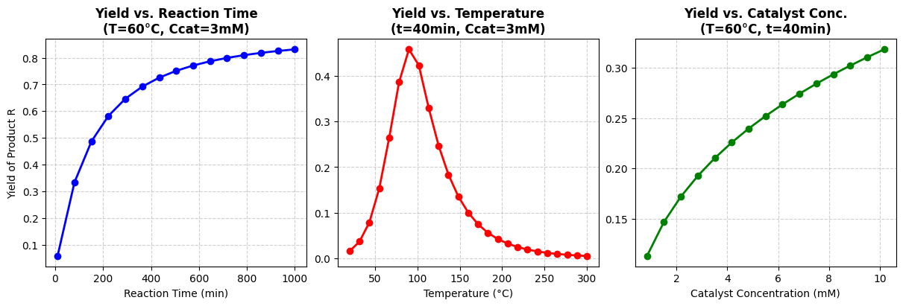
FIg. 4 | 各参数对产物收率影响示意图(Code for generating this plot: code_P2.ipynb)

反应时间
固定温度 60°C 与催化剂浓度 3 mM 时，随着反应时间增加，原料逐渐被消耗，产物 R 的收率先快速上升，随后在主副反应达到终点时趋于平缓。

温度
固定时间 40 min 与催化剂浓度 3 mM 时，收率随温度变化呈现明显的非线性。在较低温度下，产物产率随温度的升高而迅速升高。但由于副反应的活化能（100 kJ/mol）显著高于主反应的活化能（55 kJ/mol），在过高温度下，副反应速率急剧加快，大量消耗原料 B，反而导致目标产物 R 的收率下降。

催化剂浓度
固定温度 60°C 与时间 40 min 时，增加催化剂浓度能有效提升主反应的选择性，从而稳步提升产物收率。但催化剂浓度过大，产物收率也会趋于平缓。

Q2: Construct Gaussian process using Matérn52 kernel
本问要求实现 Matérn-52 核函数，并将其应用于高斯过程回归，对比其与径向基（RBF）核函数的差异。我们在代码中基于欧式距离构建了包含多项式与指数衰减项的 Matérn-52 核矩阵计算逻辑，替换了原本位于“BayesianOpt.ipynb” 文件的rbf核，并用于推断测试点的后验均值与方差。
RBF 核函数假设目标函数是无穷阶可导的，这使得其拟合出的曲线极其平滑。然而，真实的物理化学反应数据中常存在一定程度的局部突变或粗糙的局部行为。Matérn-52 核函数仅要求函数的二阶可导性，在保持整体趋势平滑的同时，放宽了对局部波动的限制，赋予了模型更强的灵活性，能更准确地捕捉反应空间的复杂边界和非理想噪声。两者对比图如Fig5所示。

- RBF核函数
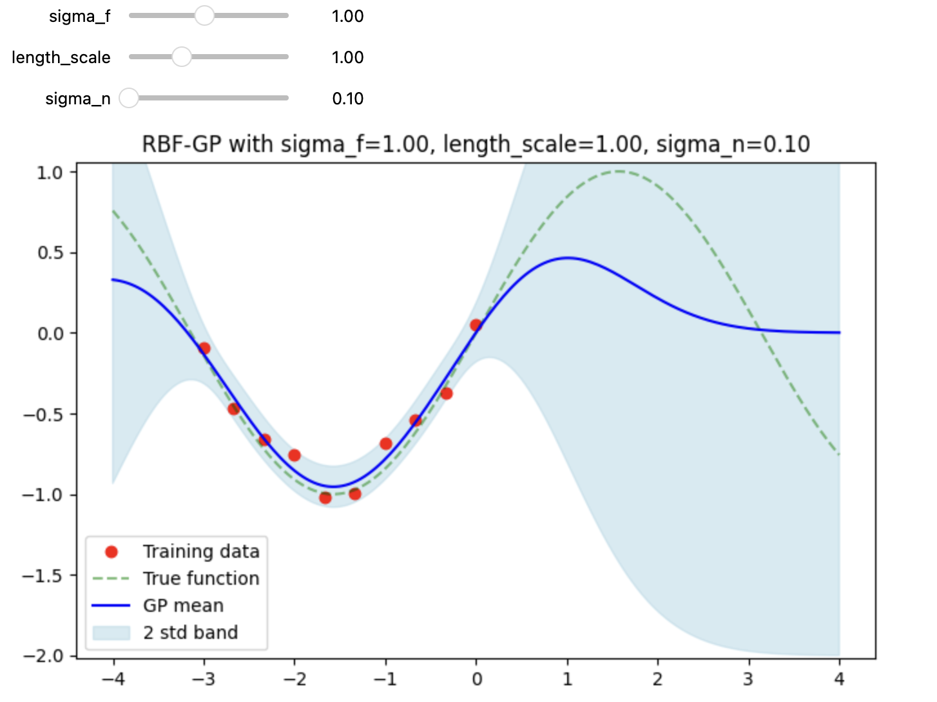
- Matérn-52 核函数
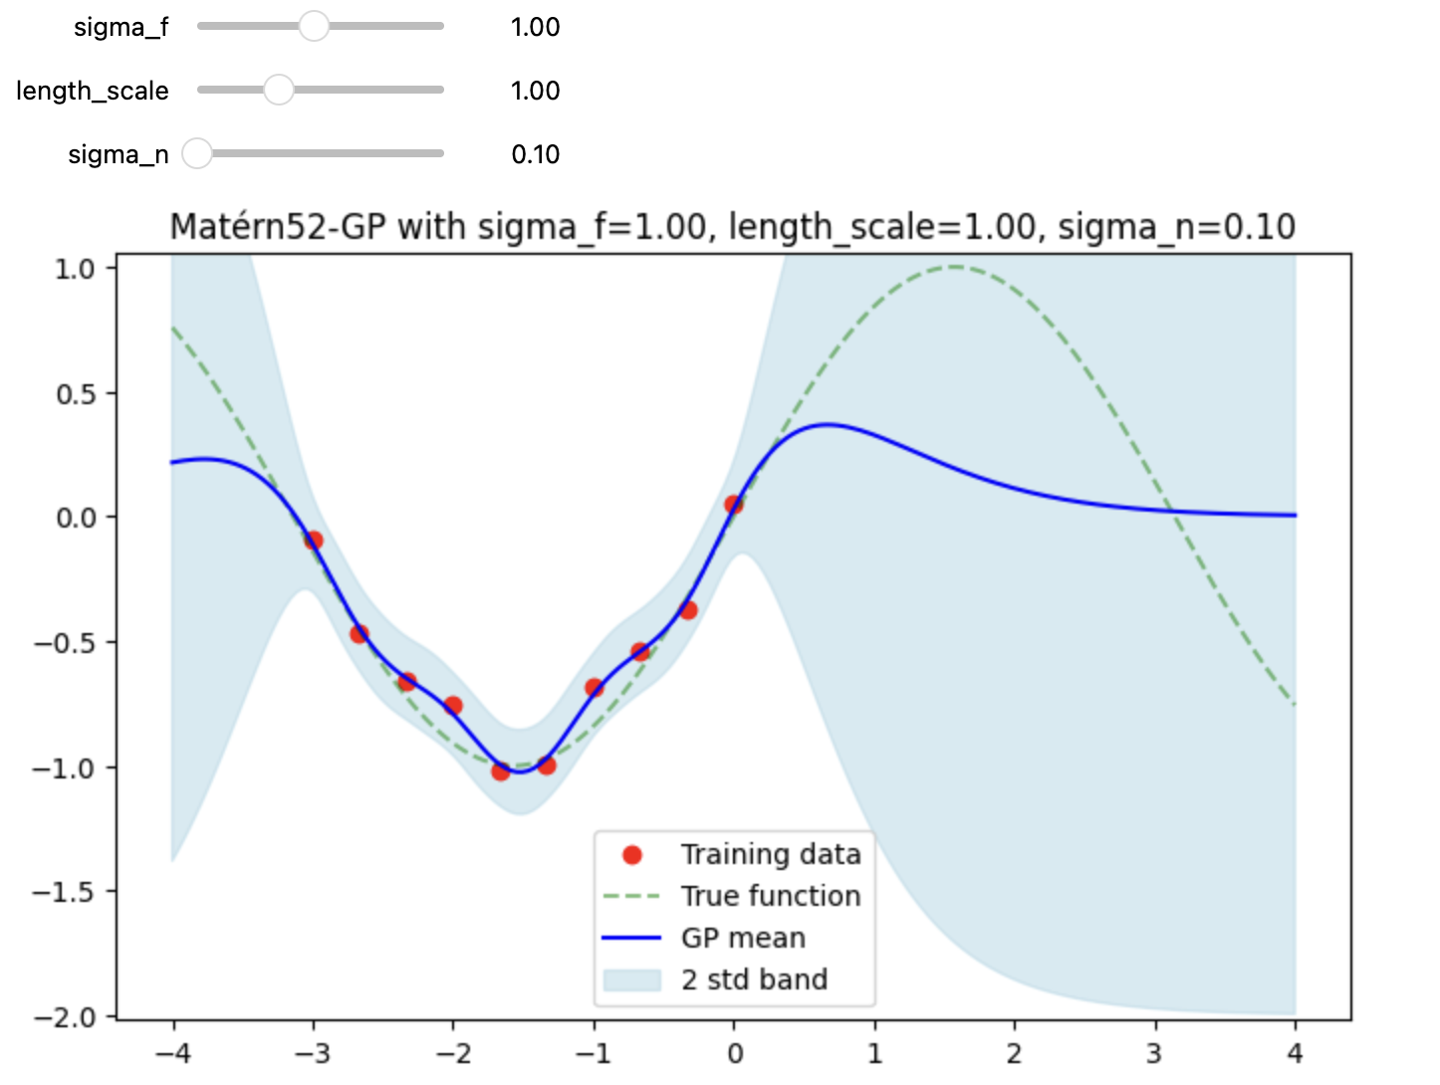
FIg. 5 ｜ 不同核函数对高斯过程回归的影响a) RBF核函数。 b) Matérn-52 核函数 (Code for generating this plot: code_P2.ipynb)

Q3: Try the Design of Experiments sampling method
为了解决贝叶斯优化初始采样点分布不均的问题，本问引入了试验设计（DOE）中的拉丁超立方抽样（LHS）。我们使用 pyDOE 库的 lhs 函数，在温度、时间和催化剂浓度的三维搜索空间中生成了 5 个初始实验点，如Fig6所示。
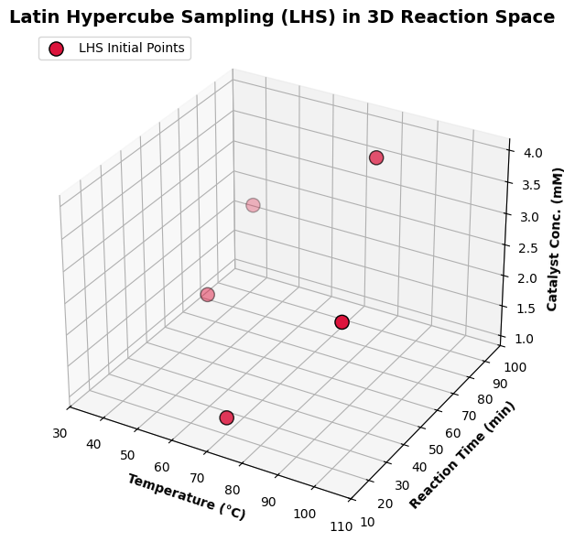
FIg. 6 | 3D空间中的LHS采样点(Code for generating this plot: code_P2.ipynb)

Q4: Bayesian Optimization to find the reaction condition to maximize the yield of species R
本实验旨在针对特定的化学反应动力学过程，利用贝叶斯优化算法，在连续的三维操作参数空间中寻找能够最大化目标产物产率（Yield）的最优反应条件。通过构建高斯过程代理模型并结合期望提升（EI）采集函数，以最少的实验评估次数高效确定全局最优点。
根据Q1，可以估计反应的初始参数区间：
# 设定参数
bounds = np.array([[30.0, 110.0], [10.0, 300.0], [0.835, 10.175]]) # 温度C，反应时间min，催化剂浓度mM
num_initial_samples = 12
n_iterations = 30
xi = 0.02

程序输出结果如Fig7所示
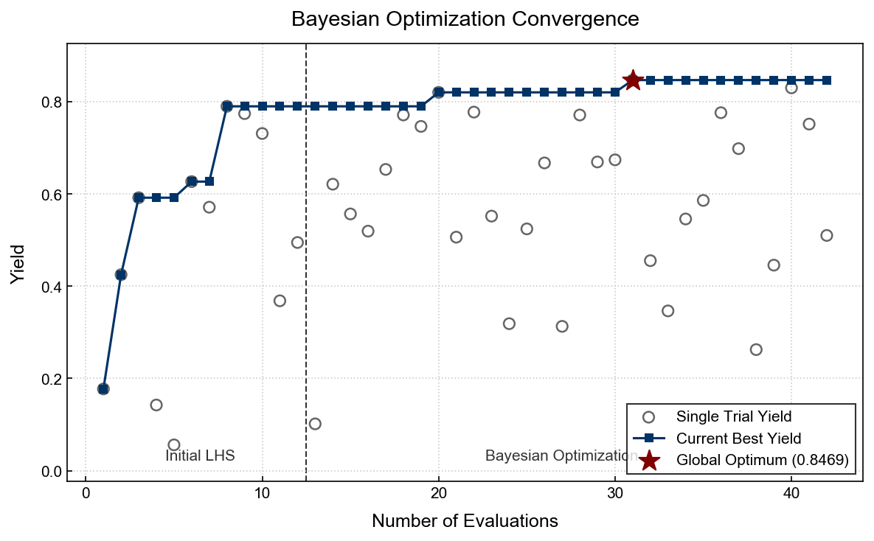
FIg. 7 | 贝叶斯优化探索曲线(Code for generating this plot: code_P2.ipynb)

由于每次贝叶斯优化具有随机性，因此进行多次实验，最优结果参数大致如下：
T=65-75°C, t=280-300min, Ccat=10-10.175mM | Yield=0.8400-8500
尝试了不同的参数（区间）组合，发现增大贝叶斯优化过程中的规定反应时间上限和催化剂浓度上限时，得到的产物最大产率总会有一定增加，符合猜想的规律（从Q1中可以看出，随着反应时间和催化剂浓度的增加，产物产率增加）。然而反应时间和催化剂浓度的增加也会导致成本的增大，因此这是一个权衡问题。

Conclusion
通过本次作业，我深入掌握了机器学习算法与数据处理工具在化学工程领域的实际应用流程。在预测模型构建方面，我学会了使用不同分子指纹（如 RDKit、Morgan）表征化学结构信息，并深刻体会到网络深度与输出激活函数（Linear与Sigmoid）对连续型变量回归性能的显著影响 。在反应条件优化方面，我掌握了利用 LHS 进行无偏采样的技巧，以及采用 Matérn-52 核函数替代传统 RBF 核以更好捕捉复杂物理化学边界的技术细节 。贝叶斯优化的全过程直观地向我展示了算法如何在未知空间中平衡“探索”与“开发”，这启示我在未来的工艺设计中，数据驱动的黑盒优化能够大幅降低试错成本。

Reference
[1] Xu, H. et al. High-throughput discovery of chemical structure-polarity relationships combining automation and machine-learning techniques. Chem 8, 3202–3214 (2022).
[2] L.R. Snyder, Classification off the Solvent Properties of Common Liquids, Journal of Chromatographic Science, Volume 16, Issue 6, June 1978, Pages 223–234, https://doi.org/10.1093/chromsci/16.6.223

AI Usage
在完成本次作业的过程中，我使用了大语言模型辅助代码开发与逻辑学习。
在 Problem 1 的数据可视化环节，我将文献中的 Figure 5 截图发送给 AI，让其分析并提供类似的 matplotlib 绘图代码框架，极大节省了寻找绘图风格的时间 。在 Problem 2 中，我利用 AI 辅助理解了 Matérn-52 核函数的数学原理及其对应的 NumPy 向量化计算逻辑，并参考了其提供的期望提升（EI）公式的代码实现。作业中的部分可视化模板由 AI 生成，但我在此基础上进行了化学数据的适配与独立调试。
另外，我也使用AI理解了部分英文作业要求，进行报错内容调试，提示代码思路，理解代码，润色报告语言等帮助。

